ГОСУДАРСТВЕННОЕ БЮДЖЕТНОЕ ПРОФЕССИОНАЛЬНОЕ ОБРАЗОВАТЕЛЬНОЕ УЧРЕЖДЕНИЕ ГОРОДА МОСКВЫ «КОЛЛЕДЖ АВТОМАТИЗАЦИИ И ИНФОРМАЦИОННЫХ ТЕХНОЛОГИЙ № 20»

ОТЧЕТ
О ПРОХОЖДЕНИИ ПРАКТИКИ

учебная практика
(наименование вида практики)

Анискина Ольга Алексеевна
(Ф. И. О. обучающегося)
ПМ 01 Разработка модулей программного обеспечения
для компьютерных систем
курс 2
группа ИСП291
формы обучения очная
специальность 09.02.07 Информационные системы и программирование
Место прохождения практики
ГБПОУ КАИТ № 20, г. Москва, ул. 1-я Парковая, д. 12
Срок прохождения практики с «13» января 2026 г. по «5» марта 2026 г

В объеме 72 часов

Отчёт принят
/ Аферов А.А./ преподаватель

(дата, должность, Ф.И.О руководителя практики)

г. Москва, 2026
СОДЕРЖАНИЕ
ВВОДНАЯ ЧАСТЬ 3
ОПИСАНИЕ ОРГАНИЗАЦИИ 4
ОРГАНИЗАЦИЯ ПРАКТИКИ 6
ОПИСАНИЕ ВЫПОЛНЕННОГО ИНДИВИДУАЛЬНОГО ЗАДАНИЯ 7
ВЫВОД 9

ВВОДНАЯ ЧАСТЬ
Учебная практика осуществлялась в период с 12 января по 4 марта 2026 года на базе ГБПОУ «Колледж информационных технологий и автоматизации». Мероприятие проводилось согласно учебному плану специальности 09.02.07 «Информационные системы и программирование». Целью практики являлось закрепление теоретической базы и приобретение прикладных навыков в области разработки, отладки и тестирования программных продуктов.

ОПИСАНИЕ ОРГАНИЗАЦИИ
Местом прохождения учебной практики было выбрано Государственное бюджетное профессиональное образовательное учреждение «Колледж автоматизации и информационных технологий № 20» (ГБПОУ КАИТ № 20), расположенное по адресу: г. Москва, ул. 1-я Парковая, д. 12. Практическая деятельность осуществлялась на базе его структурного подразделения — инновационного отделения «ДатаХаб», которое выступает в роли современной площадки для подготовки IT-специалистов.
ГБПОУ КАИТ № 20 зарекомендовал себя как один из ведущих образовательных центров Москвы в сфере информационных технологий. Ключевой особенностью колледжа является его ориентация на формирование актуальных цифровых компетенций у студентов и активное внедрение проектной методики в учебный процесс. Отделение «ДатаХаб», в свою очередь, служит связующим звеном между академическими знаниями и требованиями динамично развивающегося IT-рынка.
Характеристика базы практики (Отделение «ДатаХаб»):
- Современные образовательные программы. Учебный процесс строится на изучении языков программирования (Python, SQL), а также передовых направлений, включающих основы машинного обучения, анализа и визуализации данных, облачные вычисления и технологии искусственного интеллекта.
- Практико-ориентированная среда. Обучение не ограничивается теорией: студенты регулярно вовлекаются в выполнение реальных проектов, участвуют в хакатонах и профессиональных конкурсах, которые проводятся при поддержке ключевых индустриальных партнеров колледжа.
- Высокотехнологичная инфраструктура. В распоряжении отделения имеются специализированные лаборатории, оснащенные мощным вычислительным оборудованием. Обеспечен полный доступ к облачным сервисам и профессиональным инструментам разработки и совместной работы, таким как Git и GitHub.
- Гармоничное развитие soft skills. Помимо «жестких» навыков, в программу интегрировано развитие критического мышления, коммуникабельности, навыков эффективной командной работы и умения аргументированно презентовать результаты своей деятельности.
- Карьерные перспективы. Колледж поддерживает прочные связи с ведущими IT-компаниями, финансовыми организациями и государственными структурами. Это позволяет студентам проходить стажировки в престижных организациях и получать предложения о трудоустройстве уже в период обучения.

ОРГАНИЗАЦИЯ ПРАКТИКИ
Непосредственным местом выполнения заданий учебной практики стали специализированные учебные лаборатории ГБПОУ КАИТ № 20. Эти аудитории представляют собой современную техническую базу, оснащенную всем необходимым для полноценной профессиональной подготовки. В распоряжении студентов имеются высокопроизводительные вычислительные комплексы и полный комплект лицензионного программного обеспечения, включая специализированные среды разработки, инструменты для работы с базами данных и облачными платформами.
Будучи государственным образовательным учреждением среднего профессионального образования, КАИТ № 20 реализует стратегию, направленную на подготовку востребованных кадров для цифровой экономики и IT-сектора Москвы. Ключевым фактором эффективности образовательного процесса выступает тесное сотрудничество с профильными компаниями-работодателями. Такое взаимодействие позволяет оперативно интегрировать в учебные программы реальные производственные задачи и актуальные бизнес-кейсы, что делает обучение максимально приближенным к будущей профессиональной деятельности.
Развитая инфраструктура колледжа, включающая не только лаборатории, но и коворкинг-зоны для проектной работы, создает благоприятную среду для формирования и отработки профессиональных компетенций. Это обеспечивает высокий уровень подготовки и позволяет студентам уверенно применять теоретические знания на практике, работая с инструментарием, соответствующим современным стандартам индустрии.

ОПИСАНИЕ ВЫПОЛНЕННОГО ИНДИВИДУАЛЬНОГО ЗАДАНИЯ
1. Наименование проекта Разработка настольного приложения «TaskManager» (Персональный органайзер) на базе технологий WPF (Windows Presentation Foundation) и СУБД Microsoft SQL Server.
2. Цель и задачи проекта Основной целью проекта является проектирование и реализация функционального приложения для эффективного управления персональными и профессиональными задачами. В рамках работы решаются задачи по созданию интуитивно-понятного пользовательского интерфейса, обеспечению надежного хранения данных в реляционной базе, а также разработке гибкого инструментария для планирования и контроля выполнения задач.
3. Функциональные возможности Приложение «TaskManager» автоматизирует процессы планирования и тайм-менеджмента. Ключевой функционал включает в себя создание и редактирование задач с возможностью установки дедлайнов, назначения приоритетов (Высокий, Средний, Низкий) и распределения их по категориям (Работа, Личное, Учеба и т.д.). Система позволяет отслеживать прогресс, отмечая дела как выполненные. Благодаря интеграции с базой данных, вся информация о задачах сохраняется между сеансами, обеспечивая целостность и доступность данных.
4. Технологический стек
- Язык реализации: C#
- Платформа: .NET (версия 6.0/8.0)
- Графический интерфейс: Windows Presentation Foundation (WPF) с использованием языка разметки XAML для построения адаптивного интерфейса.
- Система хранения данных: Реляционная СУБД Microsoft SQL Server.
- Уровень доступа к данным: Реализован с использованием технологии ADO.NET либо объектно-реляционного маппера Entity Framework для эффективного взаимодействия с базой данных.
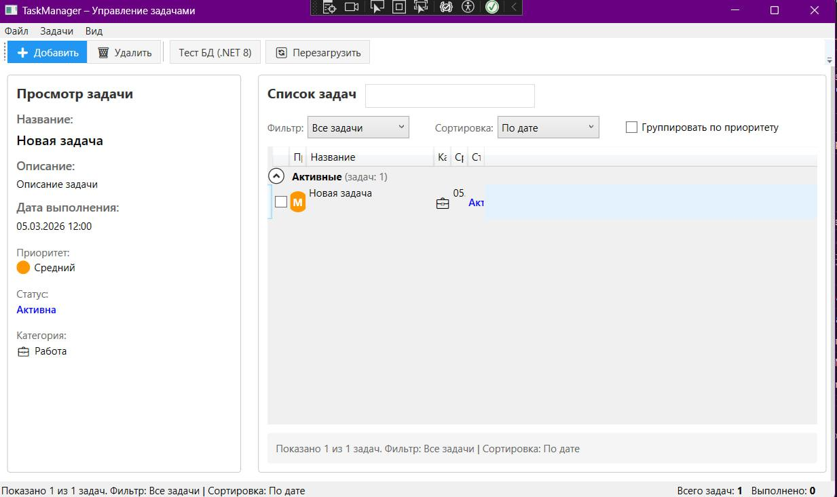
Рисунок 1. Главный экран приложения.

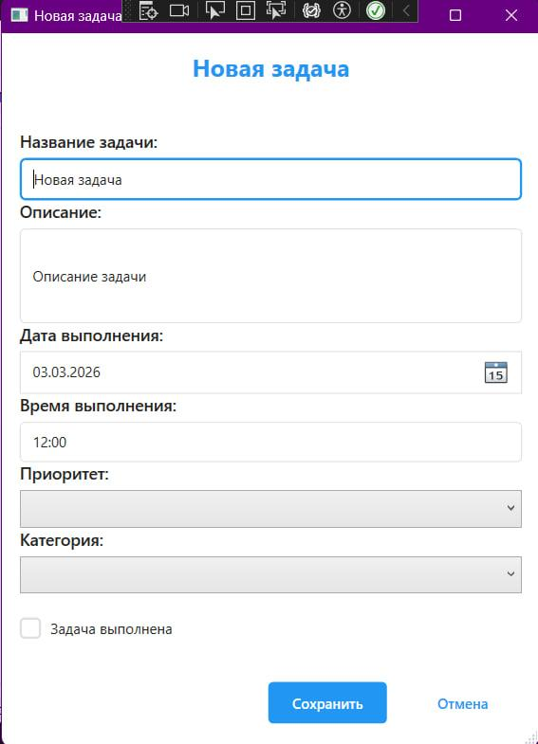
Рисунок 2. Окно добавления/редактирования задачи.

ВЫВОД
В ходе выполнения индивидуального задания разработано и доведено до стадии готового к эксплуатации программное обеспечение — приложение-органайзер «TaskManager». Итоговый продукт полностью соответствует современным стандартам, предъявляемым к десктопным приложениям для операционной системы Windows: обеспечен интуитивно понятный интерфейс, стабильность работы и эргономичность оконных форм.
Практическая значимость проекта заключается в успешной демонстрации комплекса профессиональных компетенций. В частности, работа подтверждает уверенное владение языком программирования C# и технологией построения графических интерфейсов WPF (Windows Presentation Foundation), а также способность разработчика проектировать и интегрировать в приложение реляционные базы данных SQL, обеспечивая надежное хранение и синхронизацию информации.

